聚合数据SDK使用说明文档

时间：2014/11/6

目录

1 版本说明 2
2 APP集成聚合数据SDK 3
2.1 聚合数据SDK说明 3
2.2 集成聚合数据SDK的方法 3
2.3 初始化聚合数据SDK 4
2.4 查找调用接口的参数值 4
2.5 编写代码调用具体的数据接口： 6
2.6 返回数据实例 7
3 聚合数据后台使用方法： 8
3.1 用户的注册与登录 8
3.2 开发者申请应用的openid 9
3.3 开发者的appkey 10
3.4 开发者应用的概况 10
3.5 认证管理 11
3.6 套餐管理 12
3.7 数据管理 13
3.8 数据统计 14

版本说明

版本 | 说明 | 作者 | 时间 | 备注
V2.0.0 | 增加调用的灵活性，与便捷。改变聚合数据SDK的接入方式 | li | 2014/11/06
V2.2.1 | 对多CPU架构的支持 | li | 2015/2/12

APP集成聚合数据SDK

聚合数据SDK说明

JuheApisSDK是一个工具，内部集成了聚合数据平台除电商类所有接口。包括生活常用，位置信息服务，金融基金，影视娱乐，全网数据，其他数据留个大类，再此大类之下又分小类，每个小类下又包含数目不等的实现具体功能的接口。

集成聚合数据SDK的方法

将juhe_sdk_v_X_X.jar以及armeabi文件夹(内包含libJuheSDK_v_X_X.so,一般情况下只需要添加armeabi文件夹下的动态链接库文件,如果开发者需要支持其他架构芯片,可酌情添加)添加到工程中libs文件夹下,Android工程会自动将libs文件夹下的jar导入 .

在AndroidManifest.xml中,加入所需权限:
<uses-permission android:name="android.permission.READ_PHONE_STATE" />
<uses-permission android:name="android.permission.INTERNET" />
<uses-permission android:name="android.permission.ACCESS_NETWORK_STATE" />
<uses-permission android:name="android.permission.ACCESS_WIFI_STATE" />
<uses-permission android:name="android.permission.ACCESS_COARSE_LOCATION" />

添加所申请的openid.

如图1-2所示：

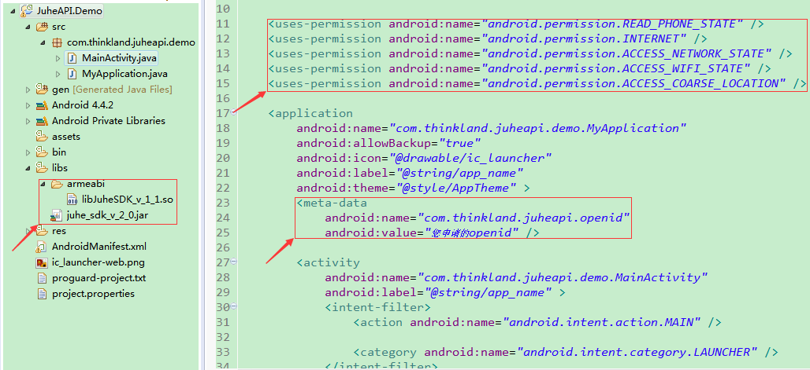

图1-2：添加聚合数据SDK以及依赖的包

初始化聚合数据SDK
在调用接口之前需要初始化聚合数据SDK,只需要初始化一次即可。需要在Application中调用初始化方法.

import com.thinkland.sdk.android.SDKInitializer;
import android.app.Application;

public class MyApplication extends Application {

@Override
public void onCreate() {
// TODO Auto-generated method stub
super.onCreate();
SDKInitializer.initialize(getApplicationContext());
}

}

查找调用接口的参数值

在聚合数据API官网上http://www.juhe.cn/docs查看接口，并得到调用接口必须的字段：API， APIID，以及需要设置的参数调用对应接口和请求方式。

我们以“IP/域名查询地址”接口作为事例，进行介绍：

例：生活常用 -> IP地址 -> 根据IP/域名查询地址 ,打开 “http://www.juhe.cn/docs/api/id/1”后进入API详细页面后，得到api,api_id，请求方式,参数字段的步骤如下：

api，apiid和请求方式的获取如图2所示：

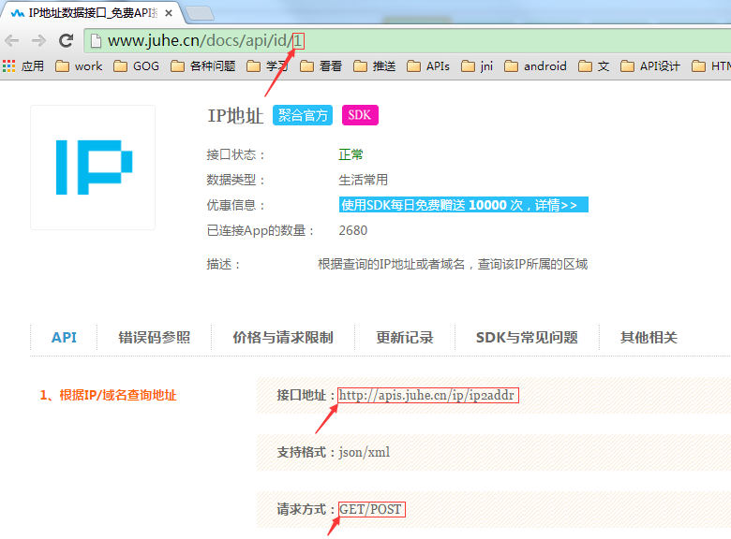

图1-4-1,获取api 和 api_id方法

Param的获取方法：注：参数表中的key(APPKEY)不需要填入!!!

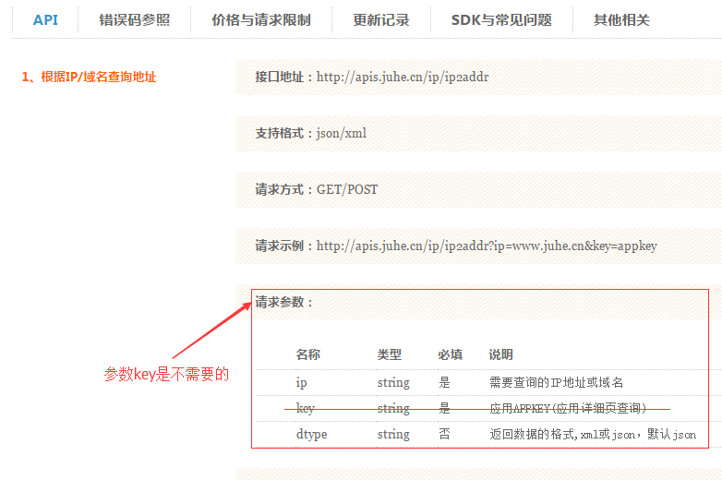
图1-4-2，获取字典参数方法

编写代码调用具体的数据接口：
代码如下：
Parameters params = new Parameters();
params.add("ip", "www.juhe.cn");
params.add("dtype", "xml");
JuheData.executeWithAPI(1, "http://apis.juhe.cn/ip/ip2addr", JuheData.GET, params, new DataCallBack() {
@Override
public void resultLoaded(int err, String reason, String result) {
// TODO Auto-generated method stub
if (err == 0) {
tv.setText(result);
} else {
Toast.makeText(getApplicationContext(), reason, Toast.LENGTH_SHORT).show();
}
}
});

返回数据实例
返回数据具体的意义，请在具体接口Web页面进行相关查阅

返回数据结构
XML返回示例：
<?xml version="1.0" encoding="utf-8" ?>
<root>
<resultcode>200</resultcode>
<reason>Return Successd!</reason>
<result>
<area>江苏省苏州市</area>
<location>电信</location>
</result>
</root>
JSON返回示例：
{
"resultcode":"200",
"reason":"Return Successd!",
"result":{
"area":"江苏省苏州市",
"location":"电信"
}
}

聚合数据后台使用方法：

用户的注册与登录
打开聚合电商数据开放平台主页(http://www.juhe.cn/），用户打开登录页面，如图2-1-1所示，输入自己的用户名和密码，点击登陆按钮，即可登录到后台管理页面，如果用户没有用户名，点击“立即注册”按钮，即可进入注册页面，如图2-1-2所示

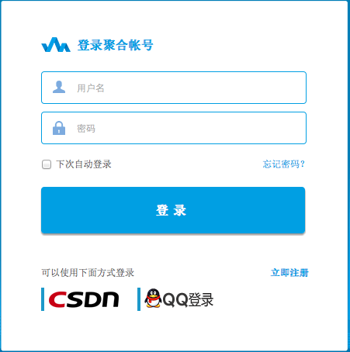
图2-1-1：登录页面
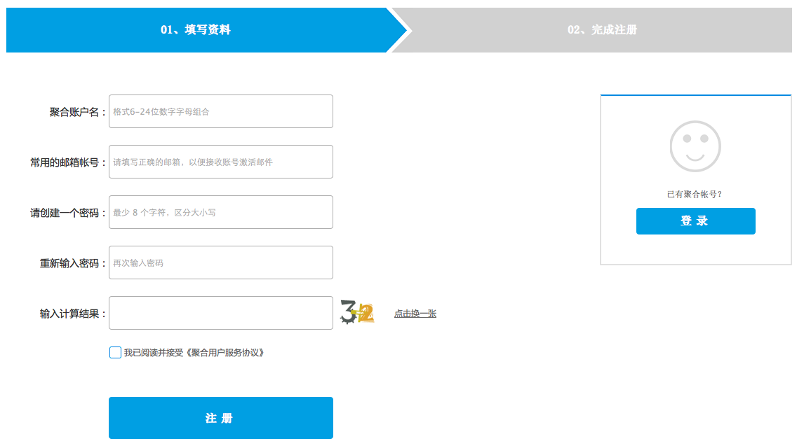
图2-1-2：用户注册页面

开发者申请应用的openid
登陆进系统后，点击右上角个人中心，如图2-2-1。
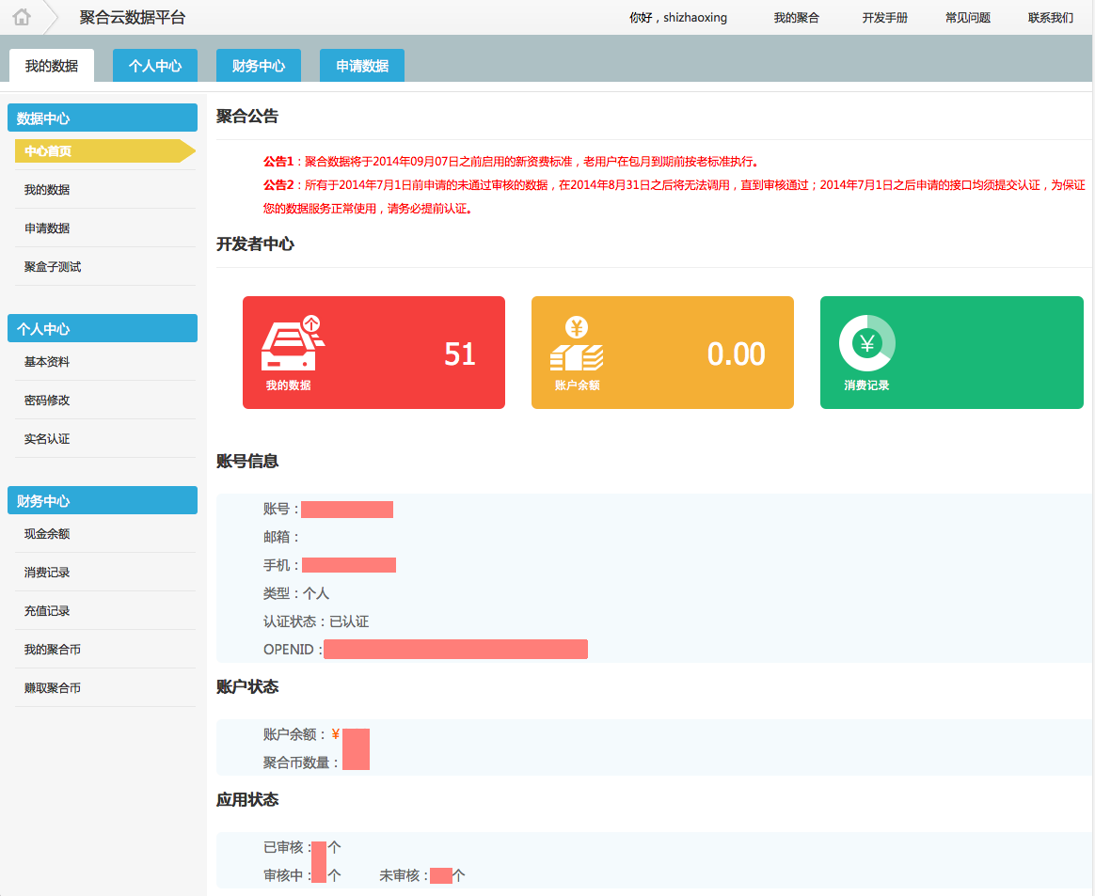
图 2-2-1
我的数据->中心首页->账号信息-> OPENID，每个用户均分配有唯一的openid。

开发者的appkey
进入聚合数据接口（API），网址http://www.juhe.cn/docs，还是以生活常用->IP地址为例，进入IP地址接口使用说明页（http://www.juhe.cn/docs/api/id/1），如图：2-3-1
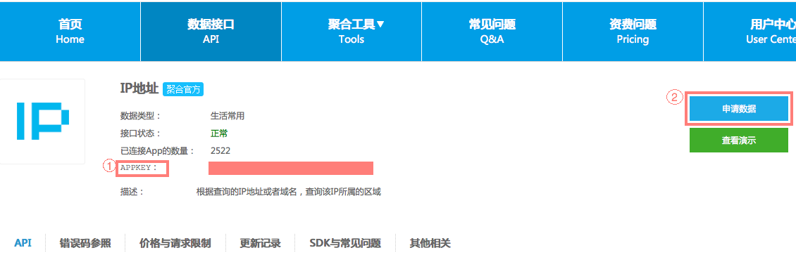
图 2-3-1
用户申请过这个数据之后，用户会获取一个APPKEY，这个key在单独调用接口时是必选参数，在JuhAPISDK中不需要，只要绑定唯一的openid即可。
当用户未申请过该数据，点击右上角申请数据按钮，进入申请页面，按照提示，填写应用名称，（有些数据需要填写应用的包名，英文名bundle identifier）,提交申请获取AppeKey。如图2-3-2：
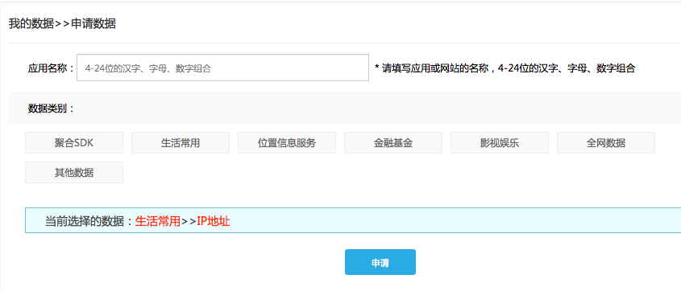
图 2-3-2

开发者应用的概况
进入用户后台，包括我的数据，个人中心，财务中心，申请数据四个模块。
我们现在需要进入我的数据，在左侧边栏中选择我的数据，右侧将显示用户在聚合数据平台申请的所有数据，用户需要找到 IP地址。如图2-4-1：
图2-4-1
申请的数据
认证管理：未认证的接口在申请2个月内需提交审核并通过，否则不能正常请求数据
申请时间
已购买套餐则提示服务到期时间。未购买增值服务则不显示。
接口剩余调用次数
套餐管理：购买套餐以及充值续费
数据管理：调用该数据的Appkey以及应用包名。
接口管理：接口文档以及教程
数据统计：接口的调用次数以及每小时请求数走势图
API测试工具

认证管理
用户在使用聚合数据完成了应用或网站的开发并上线，即可提交认证审核。开发期间，未审核的应用并不会影响接口的调用。申请的数据需要在2个月内提交审核并通过，否则将无法正常请求数据。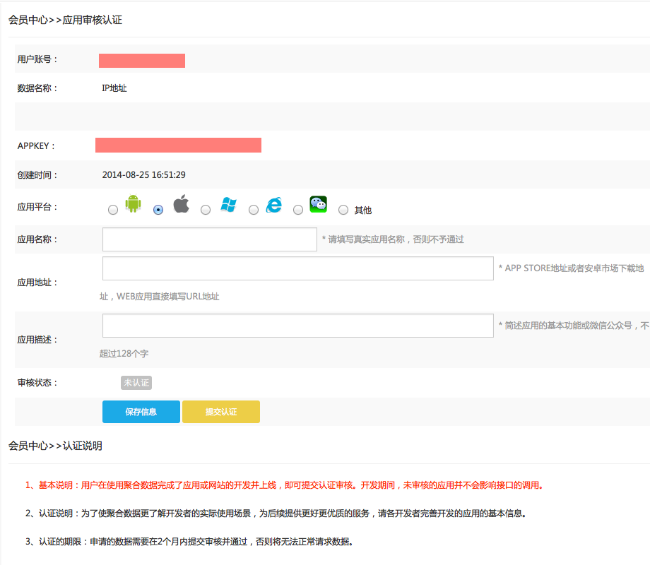

套餐管理
开发者在测试阶段，系统会免费提供一定次数的调用量，供开发者测试。如果有大量的调用，则需要购买套餐。点击，进入购买套餐页面。如图2-5-1
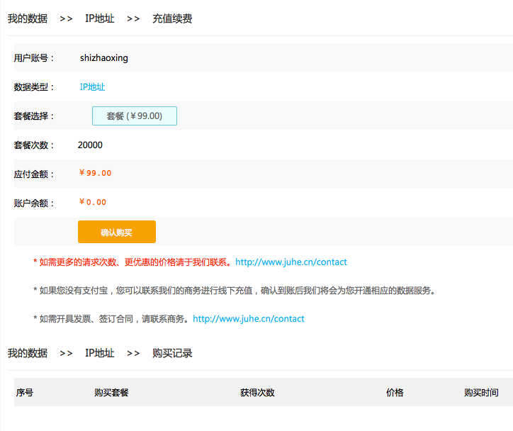
图2-5-1

数据管理
管理数据接口的应用使用的Appkey，如果申请数据是填写过包名也显示，未填写则不显示。如图2-7-1
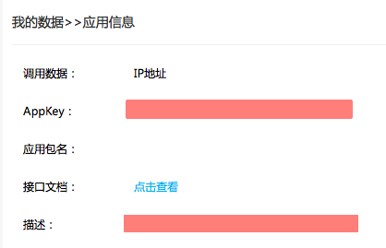
图2-7-1

数据统计
数据统计主要显示IP地址数据调用次数以及每小时请求数走势图
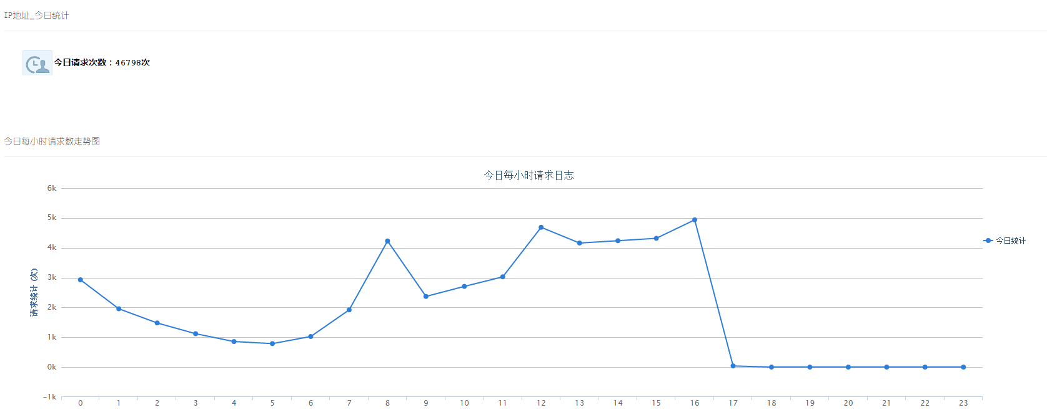
图

